TECHNICKÁ SPECIFIKACE
Název akce: II/116 před obcí Karlštejn – havárie zemního tělesa
Místo realizace: Silnice II/116 před obcí Karlštejn, ve směru od Hlásné Třebáně, úsek v km 38,900-38,690 o délce 30 m , C v km 38,860-38,900, celková úseku havárie 40m, uzlové body 1241A073 -1241A074, oblast Kladno, okr. Beroun, k.ú. Karlštejn, středisko Králův Dvůr
II/116 před obcí Karlštejn, havárie zemního tělesa

Základní popis současného stavu :
Jde o havárii zemního tělesa silnice II/116. Ve sledovaném úseku silnice došlo k sesuvu násypové části zemního tělesa. Ztráta stability zemního tělesa silniční komunikace má za následek vznik deformací a trhlin v živičném krytu vozovky. Hlavními příčinami nestability násypové části zemního tělesa silniční komunikace jsou především: způsob provedení zemního tělesa silniční komunikace (strmý sklon svahů násypu), nedostatečná šířka krajnice a v neposlední řadě zatížení těžkou silniční dopravou.
Jedná se o havarijní stav ve frekventovaném úseku silnice II/116, kdy neřešením odstranění havarijního stavu může dojít až k uzavírce silnice v řešeném úseku a tím k omezení dopravní dostupnosti celé lokality Poberouní, pro kterou je tato silnice II. třídy hlavní dopravní spojnicí.
Základní popis akce:
Jedná se o havarijní odstranění havarijního stavu silnice II/116.
Statické zajištění násypu zemního tělesa ve sledovaném úseku silniční komunikace bude zajištěno pomocí železobetonové opěrné zdi založené na mikropilotách umístěných na horní hraně násypu (krajnici) zemního tělesa silniční komunikace.
Sledovaný úsek bude modernizován v souladu s parametry kategorie silniční komunikace S6,5/50.
S ohledem na ekonomický návrh opravy silniční komunikace a minimalizaci trvalých záborů sousedních pozemků budou návrhové prvky opravovaného úseku silniční komunikace respektovat stávající trasu silniční komunikace.
V celé délce sledovaného úseku silniční komunikace budou odstraněny stávající betonová svodidla, která budou nahrazena ocelovými svodidly. Do krajnice budou zaberaněny standardní sloupky ocelového svodidla pro úroveň zadržení H1 a na římse železobetonové opěrné zdí budou dodatečně osazeny sloupky nového ocelového svodidla pro úroveň zadržení H2 s madlem a vodorovnou výplní. Začátek nových svodidel naváže na stávající ocelová svodidla a konec svodidla u stávající opěrné zídky bude opatřen typovou koncovkou.
Předmětem tohoto projektu bude také obnova konstrukce a krytu vozovky a v délce a šířce výkopů nutných pro provedení nových opěrných zdí. Nový kryt vozovky bude plynule navazovat na stávající kryt silniční komunikace.
Ve sledovaném úseku silniční komunikace se předpokládá třída dopravního zatížení TDZ.

Územně technické podmínky :
Stavba je umístěna pouze na pozemku p.č. 449/1 (ostatní plocha – silnice) v majetku a správě investora stavby Krajské správy a údržby silnic Středočeského kraje.

Záruční doba: 60 měsíců
Platební podmínky:
Faktura bude vystavena po kompletním dokončení stavebních prací a protokolárním převzetí objednatelem.
Způsob financování: havarijní fond KSÚS SK
Termíny: 6 týdnů v roce 2022
Přílohy: RDS zpracovaná projekční kanceláří GeoTec-GS a.s. v dubnu 2022

Objednatel:
Krajská správa a údržba silnic Středočeského kraje, příspěvková organizace, Zborovská 11, PSČ 150 21, Praha 5
IČ 00066001

Kontaktní údaje objenatele:
Karel Motal, vedoucí oblast Kladno, mobil 723 500 384, e-mail: karel.motal@ksus.cz
Bohumil Taraba, zástupce vedoucího oblasti Kladno, mobil 602 375 608, e-mail: bohumil.taraba@ksus.cz
Pavel Špaček, projektový manažer staveb- oblast Kladno, mob. 724 118 323,
e-mail: pavel.spacek@ksus.cz
Luboš Krejčí, provozní cestmistr – CMS Králův Dvůr, mob. 724 017 505, e-mail: luboš.krejci@ksus.cz

Fotodokumentace místa havárie:

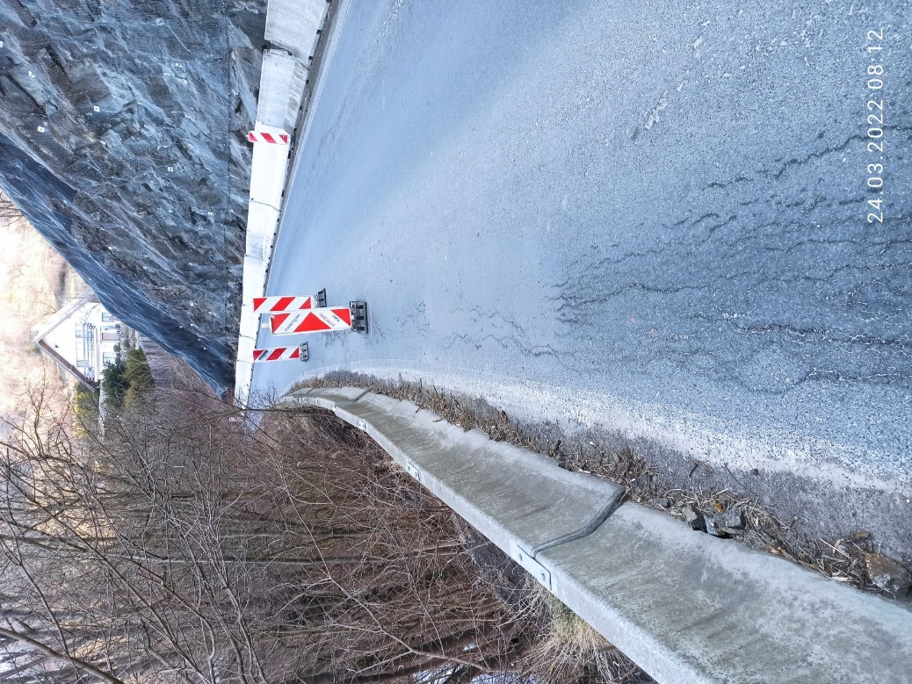

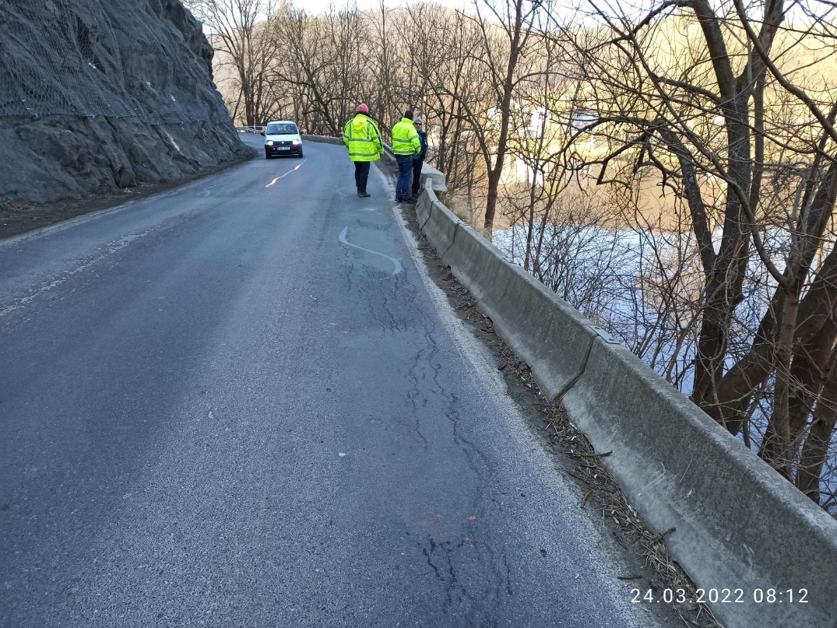
Zpracoval: Karel Motal v dubnu 2022

